**MPGS *—智泊引导及反向寻车系统***

安装实施方案

*专注静态交通，用智慧解决停车难题*

MPGS智泊引导及反向寻车系统

安装实施方案

|  |  |  |  |  |  |
| --- | --- | --- | --- | --- | --- |
| 版本号 | 拟制人/  修改人 | 拟制/  修改日期 | 审核 | 更改理由 | 主要更改内容  （写要点即可） |
| V1.0 | 陈钰贤 | 2018-05-23 |  | 无 | 新增智泊引导及反向寻车系统安装实施方案 |
| 注1：每次更改归档文件时，需填写此表。  注2：文件第一次归档时，“更改理由”、“主要更改内容”栏写“无”。 | | | | | |

目录

一、起点二维码安装实施方案 4

（一）起点二维码生成方法 4

二、 终点二维码安装实施方案 7

（一）终点二维码业务流程图 7

（二）扫描终点二维码页面流传说明 8

（三）终点二维码生成方法 8

三、 蓝牙寻车安装实施方案 11

（一）蓝牙寻车业务流程图 11

（二）蓝牙寻车配置方法 12

（三）蓝牙寻车使用说明 14

四、 立体车库寻车的安装实施方案（超声波和旧红外） 14

（一）立体车库业务逻辑说明 14

（二）立体车库-地图编辑器画图实施方案 15

# **一、起点二维码安装实施方案**

起点二维码是指带起点位置信息的二维码，车主通过扫描起点二维码打开寻车H5页面并自动带入所在的起点位置，输入终点位置后可获取反向寻车路线。

Tips：起点二维码只适用于静态寻车方案。

## **（一）起点二维码生成方法**

车主通过扫描起点二维码打开寻车页面，因此起点二维码实质上是一条带起点位置参数信息的链接，生成起点二维码首先要生成带起点位置参数信息的链接。

以一条起点二维码的链接为例：

<https://devnew.yidianting.xin/mpgsw2KKN6111/vrlsmanH5/index.html#/license?startID=1CW1&startType=1&startName=%e7%80%9a%e5%a4%a9%e6%b5%8b%e8%af%95%e5%81%9c%e8%bd%a6%e5%9c%baB1>

这条链接由**外网寻车H5地址+起点位置+起点类型+起点名称**构成，拆解开来看：

**外网寻车H5地址**：

<https://devnew.yidianting.xin/mpgsw2KKN6111/vrlsmanH5/index.html#/license?>

这个地址由两部分组成，一部分是由由运维提供的外网地址（按停车场编号标记）：

<https://devnew.yidianting.xin/mpgsw2KKN6111/>

另一部分是MPGS寻车H5标记位置页面的后缀：vrlsmanH5/index.html#/license?

**起点位置**：startID=1CW1；起点位置可以是车位、PVD控制器，填入车位编号或PVD设备编号即可；

**起点类型**：startType=1；起点类型分别是PVD、车位和查询机，0-PVD，1-车位，2-查询机；

**起点名称**：

startName=%e7%80%9a%e5%a4%a9%e6%b5%8b%e8%af%95%e5%81%9c%e8%bd%a6%e5%9c%baB1；startName=后面的字符串是urlencode后的内容，生成链接的时候只需要填入起点名称即可，如：瀚天科技城B区。

范例：

如想生成瀚天科技城A区车位1100的起点二维码：

那么起点位置为startID=1100，起点类型为startType=1，起点名称为startName=瀚天科技城A区；

然后将这些位置参数按外网寻车H5地址+起点位置+起点类型+起点名称的规则组合在一起，**中间用&隔开**：

<https://devnew.yidianting.xin/mpgsw2KKN6111/vrlsmanH5/index.html#/license?>startID=1100&startType=1&startName=瀚天科技城A区

将上面的链接在浏览器中打开，起点中文名称将会被自动转换成下面链接中的十六进制字符串：

<https://devnew.yidianting.xin/mpgsw2KKN6111/vrlsmanH5/index.html#/license?startID=1100&startType=1&startName=%E7%80%9A%E5%A4%A9%E7%A7%91%E6%8A%80%E5%9F%8EA%E5%8C%BA>

打开这个链接，可以直接跳转到带起点位置的寻车H5页面：

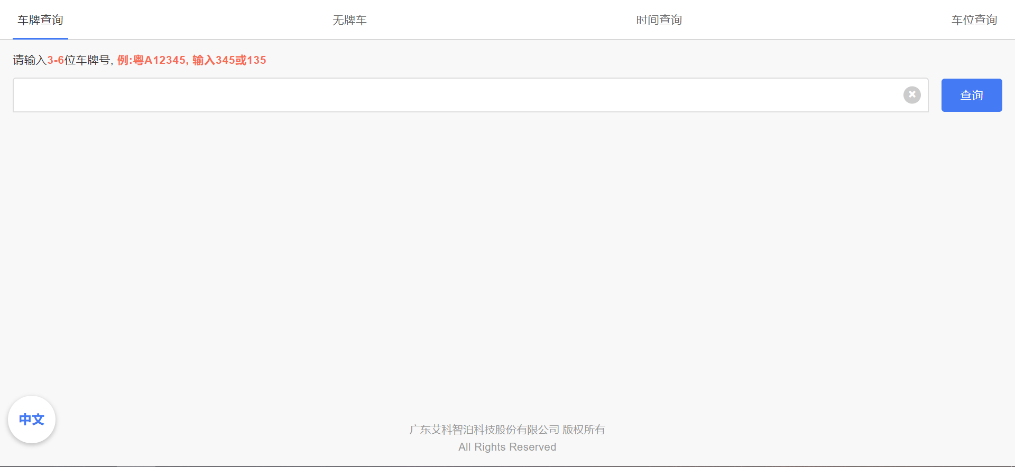

现在带起点位置参数的链接就做好了，下一步，将这条链接通过二维码生成器转换成二维码。

这里用草料二维码生成器为例，打开草料二维码生成器：<https://cli.im/>

将已经做好的链接复制到二维码生成器中，点击“生成二维码”，生成器将会自动将此链接转为二维码。

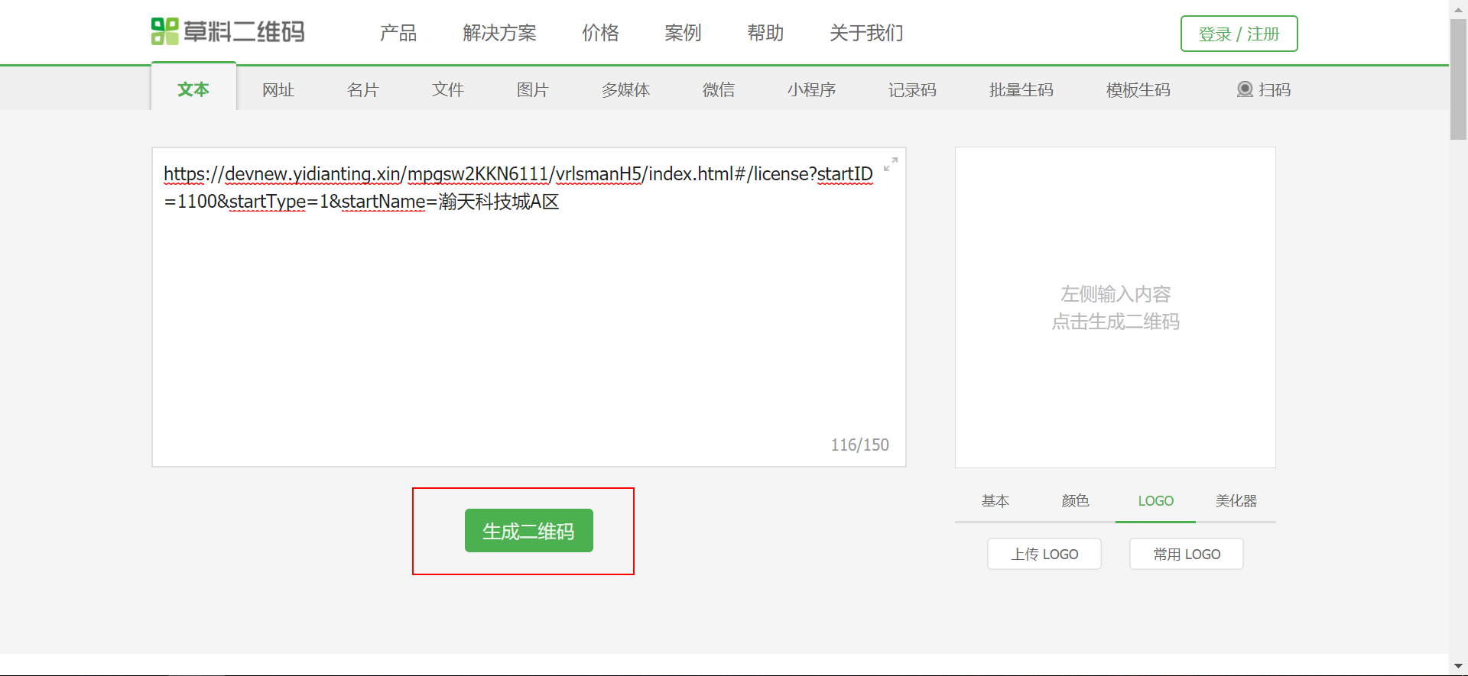

点击下载，可将生成的二维码下载到本地，打印出来后可张贴在起点位置，供车主扫码使用。

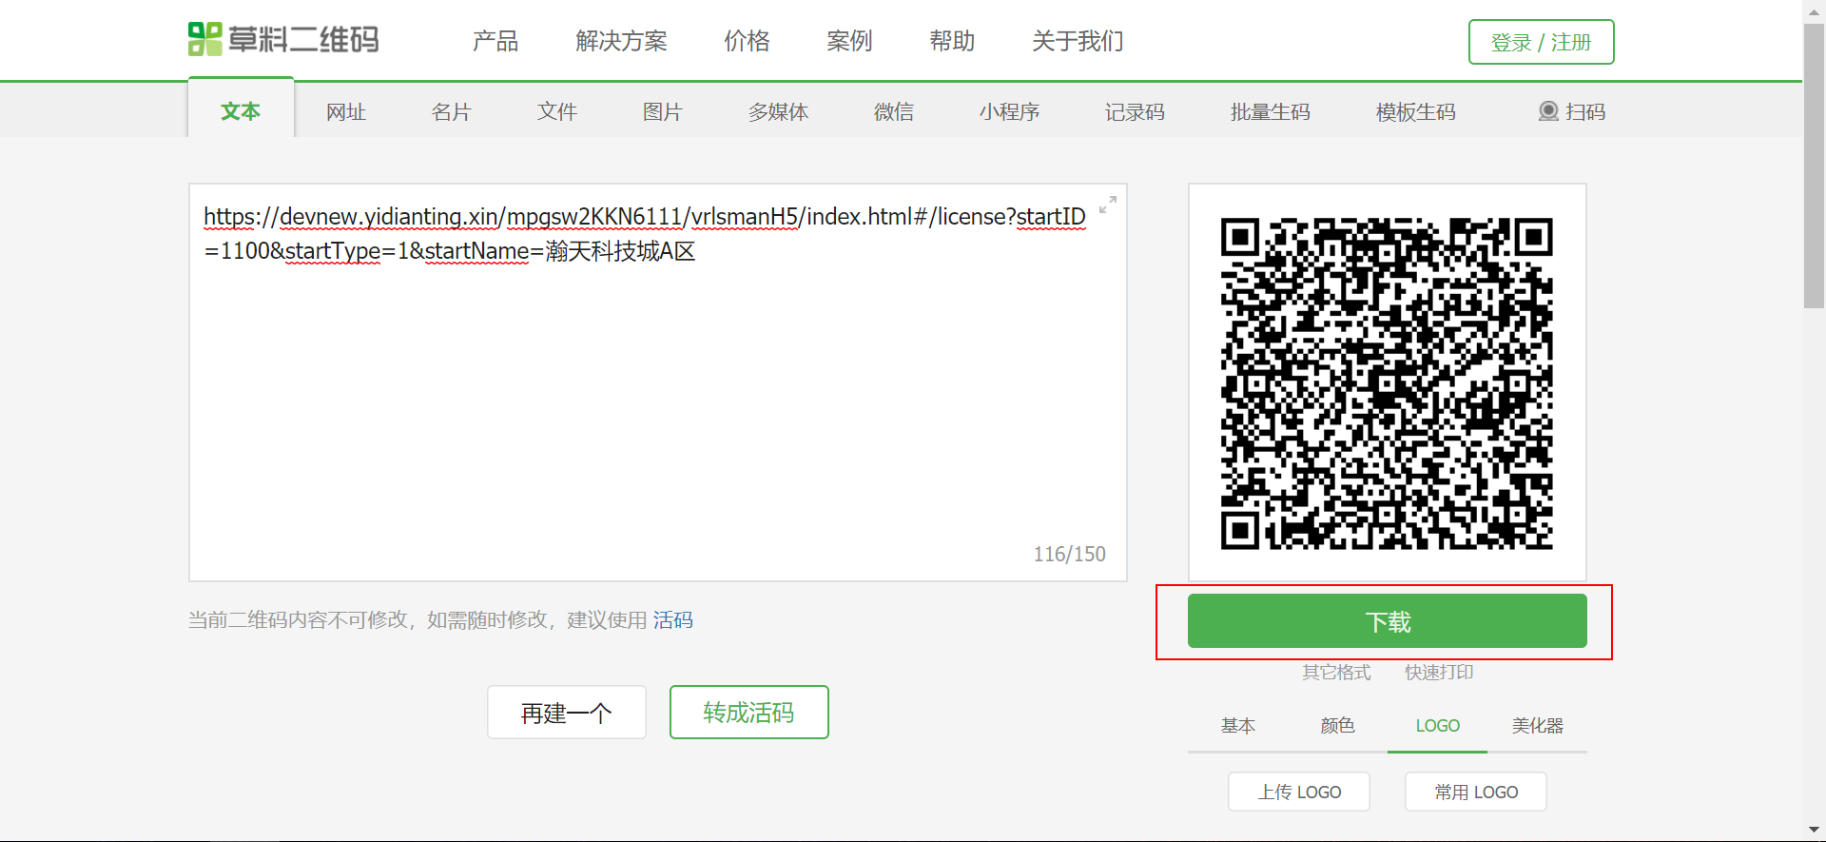

# 终点二维码安装实施方案

终点二维码是指带终点位置信息的二维码，车主通过扫描终点二维码可标记车辆停放的位置，寻车时可根据起点位置和已标记的终点位置生成反向寻车路线。

## （一）终点二维码业务流程图

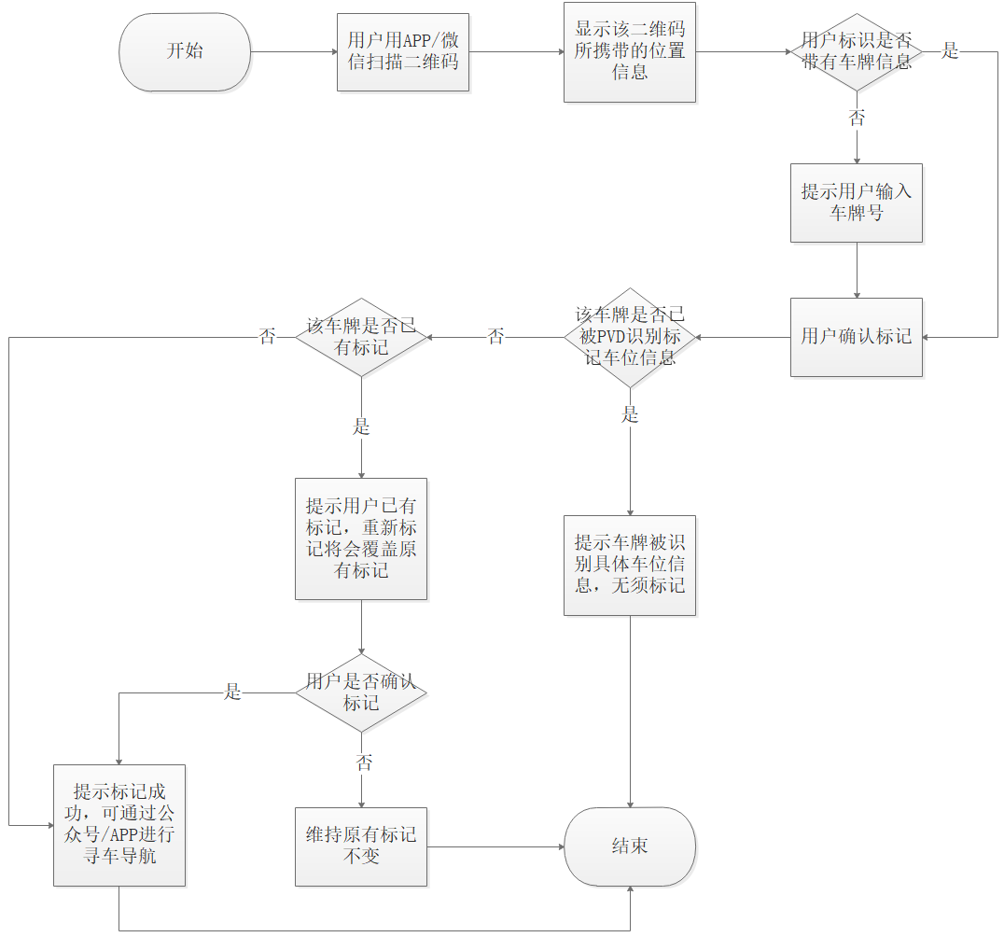

## （二）扫描终点二维码页面流传说明

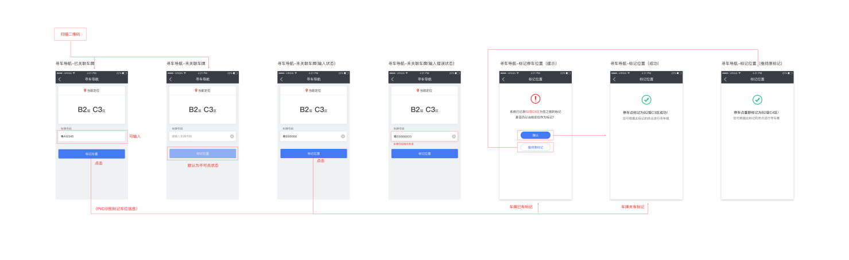

## （三）终点二维码生成方法

车主通过扫描终点二维码打开标记车辆信息页面，因此起点二维码实质上是一条带终点位置参数信息的链接，生成终点二维码首先要生成带终点位置参数信息的链接。

以一条终点二维码的链接为例：

<https://devnew.yidianting.xin/mpgs/vrlsmanH5/#/setFlag?pvd_deviceid=11111333&endName=S2%e5%8c%ba02%e9%80%9a%e9%81%93&parkCode=001>

这条链接由**外网寻车H5标记位置地址+PVD控制器设备ID+终点名称+停车场编号**构成，拆解开来看：

**外网寻车H5标记位置地址**：

<https://devnew.yidianting.xin/mpgsw2KKN6111/vrlsmanH5/#/setFlag?>

这个地址由两部分组成，一部分是由由运维提供的外网地址（按停车场编号标记）：

<https://devnew.yidianting.xin/mpgsw2KKN6111/>

另一部分是MPGS寻车H5标记位置页面的后缀：vrlsmanH5/#/setFlag?

**PVD控制器设备ID**：pvd_deviceid=11111333；填入PVD控制器出厂自带的8位设备id。

**终点名称**：endName=S2%e5%8c%ba02%e9%80%9a%e9%81%93&parkCode=001；endName=后面的字符串是urlencode后的内容，生成链接的时候只需要填入终点名称即可，如：瀚天科技城B区。

**停车场编号**：parkCode=001；填入停车场编号，停车场编号在VEMS系统上可获取。

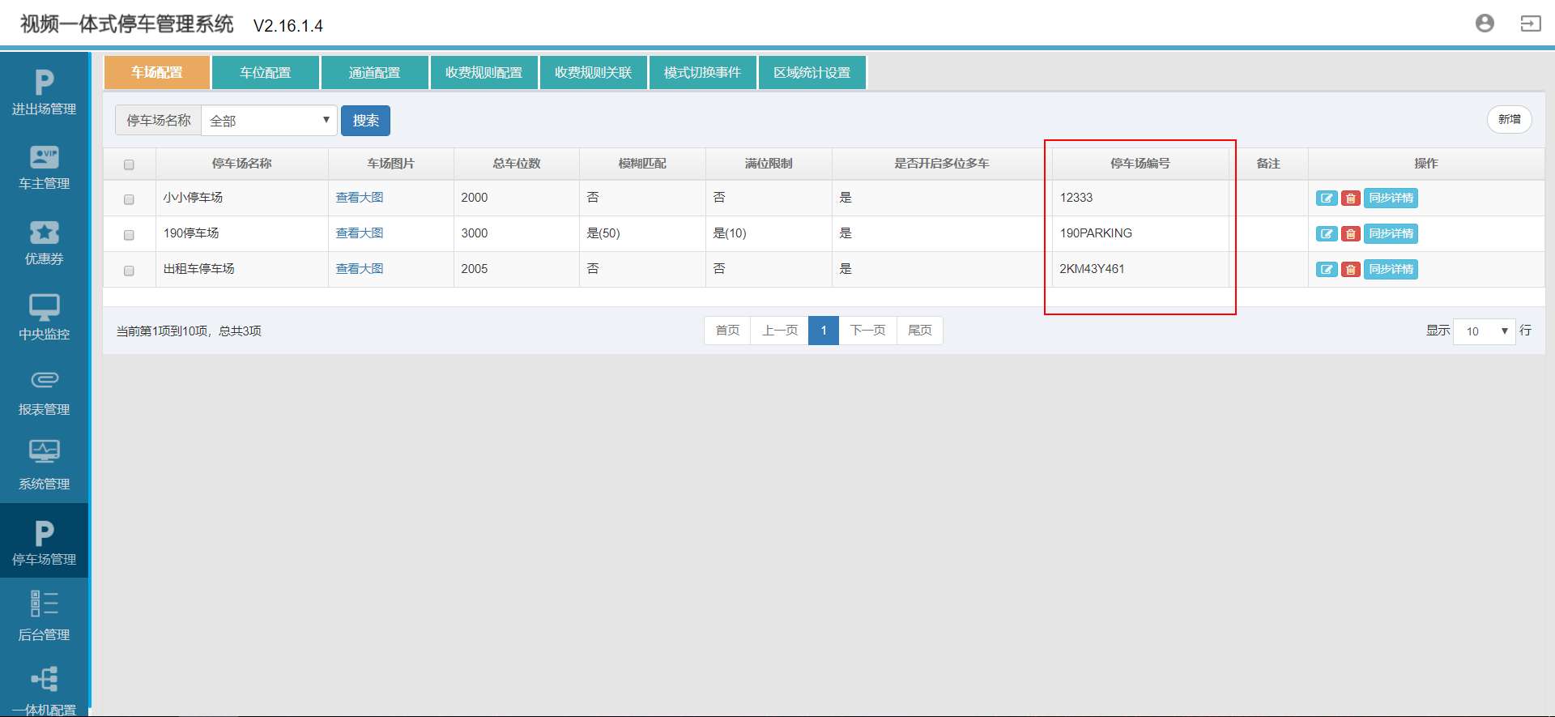

范例：

如想生成停车场编号为2KKN6111的瀚天科技城A区PVD设备ID为11223344的终点二维码：

那么外网寻车H5标记位置地址为：

<https://devnew.yidianting.xin/mpgsw2KKN6111/>vrlsmanH5/#/setFlag?

PVD控制器设备ID为pvd_deviceid=11223344，终点名称为endName=瀚天科技城A区，停车场编号为parkCode=2KKN6111；

然后将这些位置参数按**外网寻车H5标记位置地址+PVD控制器设备ID+终点名称+停车场编号**的规则组合在一起，**中间用&隔开**：

<https://devnew.yidianting.xin/mpgsw2KKN6111/>vrlsmanH5/#/setFlag?Pvd_deviceid=11223344&endName=瀚天科技城A区&parkCode=2KKN6111

将上面的链接在浏览器中打开，起点中文名称将会被自动转换成下面链接中的十六进制字符串：

<https://devnew.yidianting.xin/mpgsw2KKN6111/vrlsmanH5/#/setFlag?Pvd_deviceid=11223344&endName=%E7%80%9A%E5%A4%A9%E7%A7%91%E6%8A%80%E5%9F%8EA%E5%8C%BA&parkCode=2KKN6111>

打开这个链接，可以直接跳转到寻车H5标记位置页面：

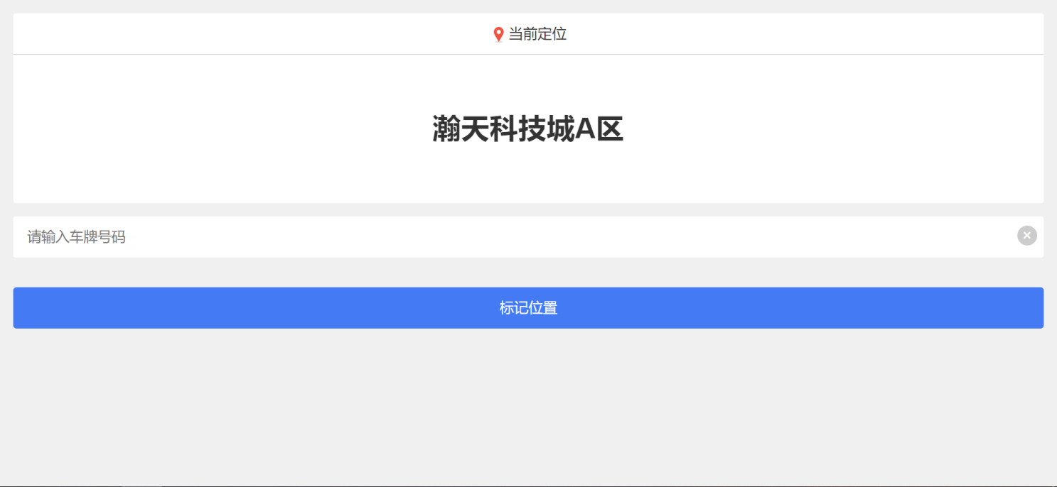

现在带终点位置参数的链接就做好了，下一步，将这条链接通过二维码生成器转换成二维码。

这里用草料二维码生成器为例，打开草料二维码生成器：<https://cli.im/>

将已经做好的链接复制到二维码生成器中，点击“生成二维码”，生成器将会自动将此链接转为二维码。

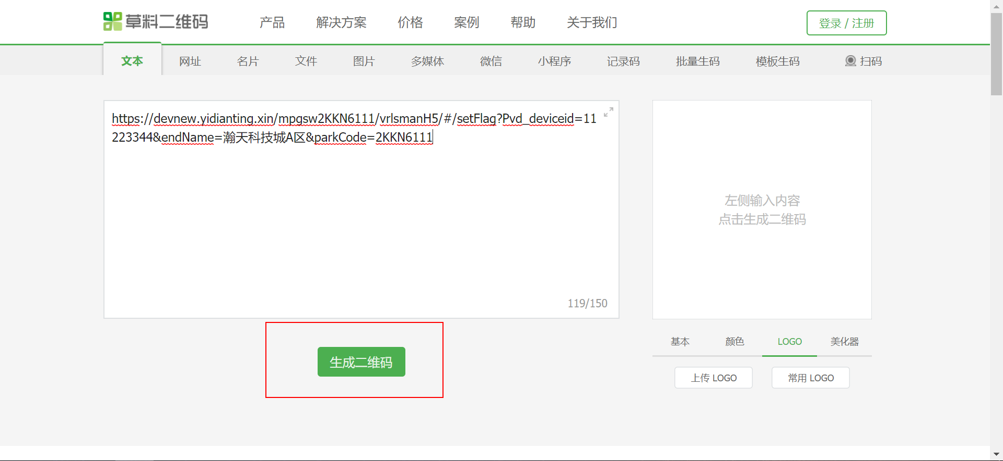

点击下载，可将生成的二维码下载到本地，打印出来后可张贴在起点位置，供车主扫码使用。

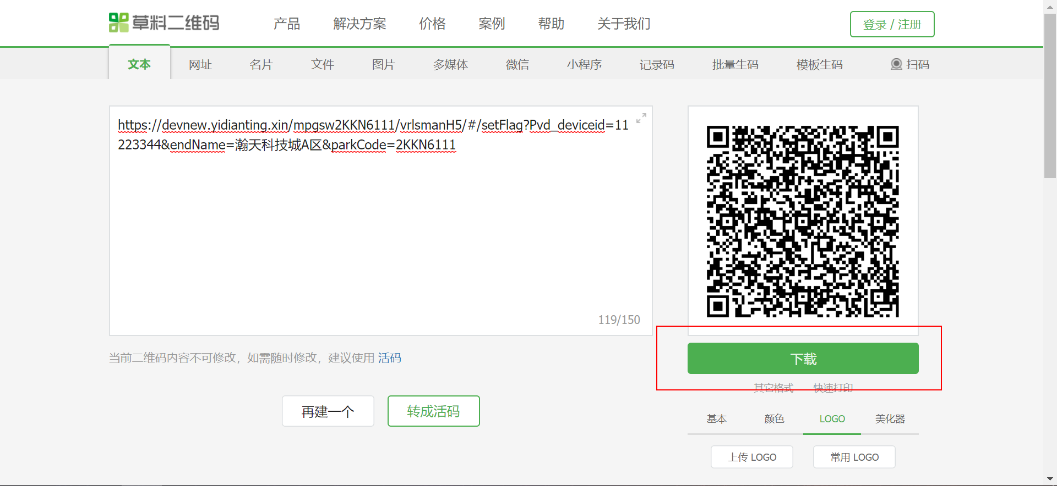

# 蓝牙寻车安装实施方案

蓝牙寻车，即动态寻车方案，车主用户使用MPGS提供的寻车H5页面进行寻车，规划路线，同时使用ibeacon技术实时定位用户位置。

## （一）蓝牙寻车业务流程图

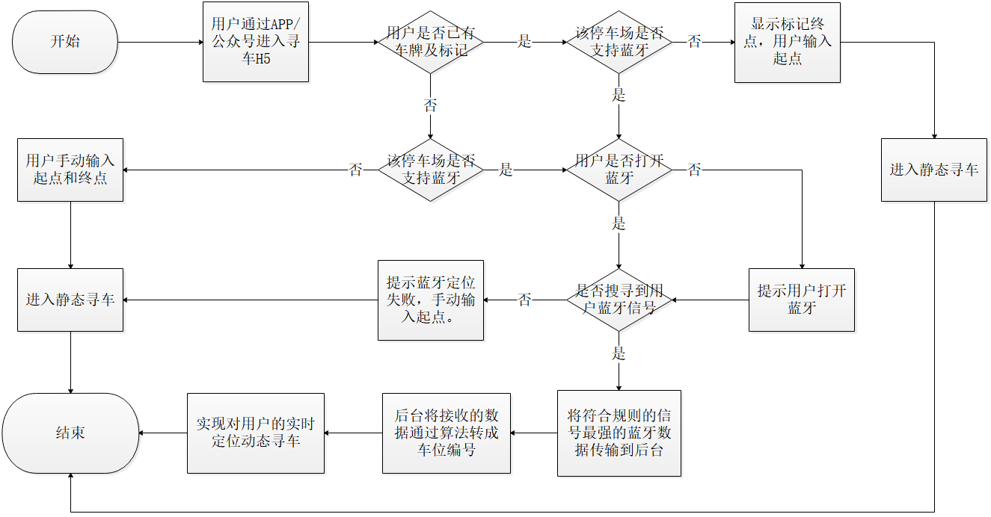

## （二）蓝牙寻车配置方法

动态寻车方案采取在公众号嵌入手机寻车H5页面：需要具备以下条件：

1、车场需要部署带有ibeacon设备信息（支持蓝牙的PVD设备）；

2、在使用方的公众号后台申请开通摇一摇功能模块，并在摇一摇模块中申请ibeacon设备数量。微信将会分配每个ibeacon的UUID、major、minor等设备数据信息.

3、画地图，按蓝牙实际位置放置PVD控制器，元素编号录入蓝牙ID（PVD上有贴），蓝牙设备ID、UUID、major和minor先不填，之后保存地图数据；

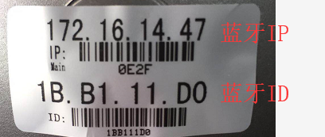

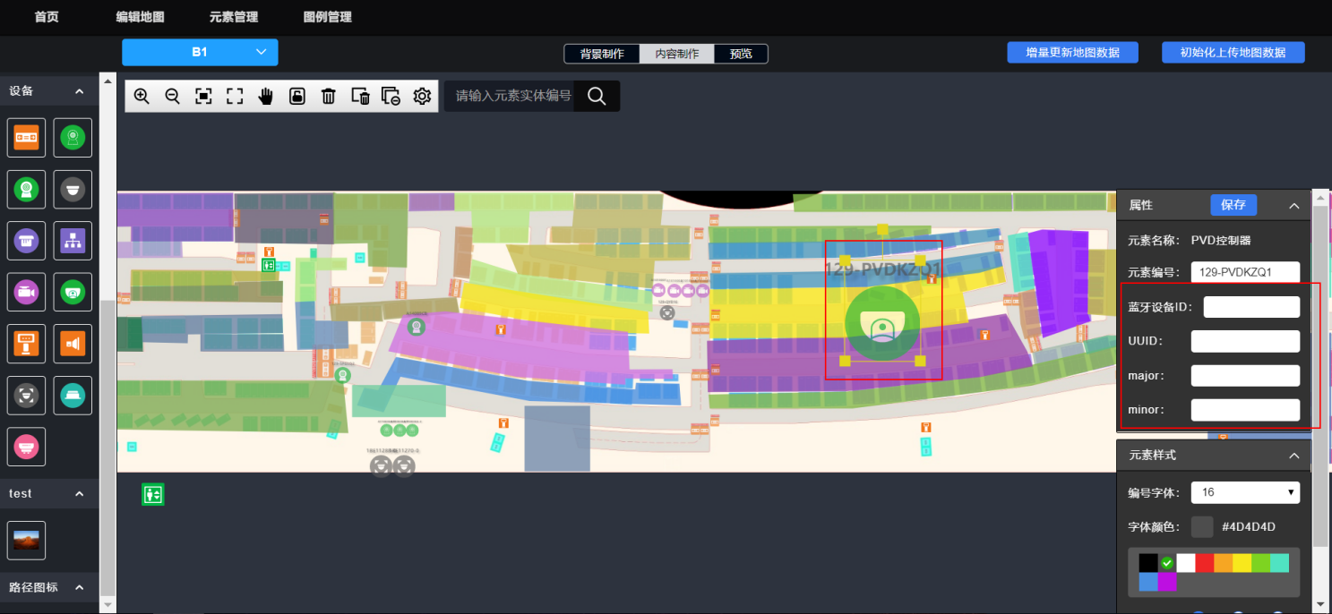

4、将微信导出的蓝牙设备表导入到MPGS-设备管理-控制器中，导入后系统会自动将蓝牙设备ID、UUID、major和minor填入到地图编辑器中，程序会将这些数据自动下发至设备。

PS.如果使用外购蓝牙beacon数据，则需要用厂家提供的工具手动下发到设备。

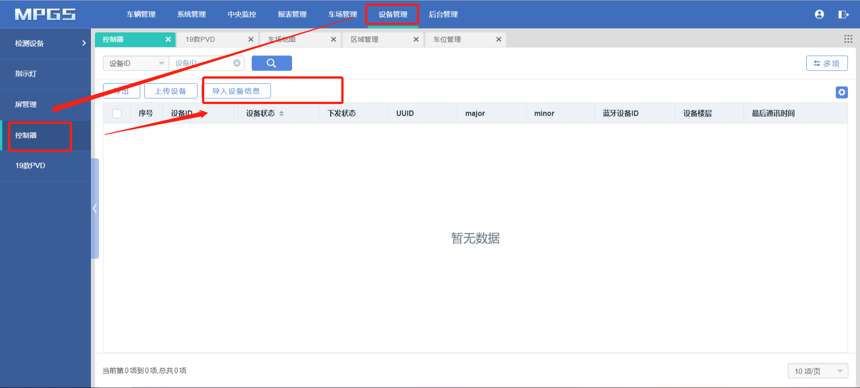

5、在MPGS后台-车场管理-参数配置中对蓝牙寻车进行配置：

（1）开启停车场支持蓝牙寻车配置项；

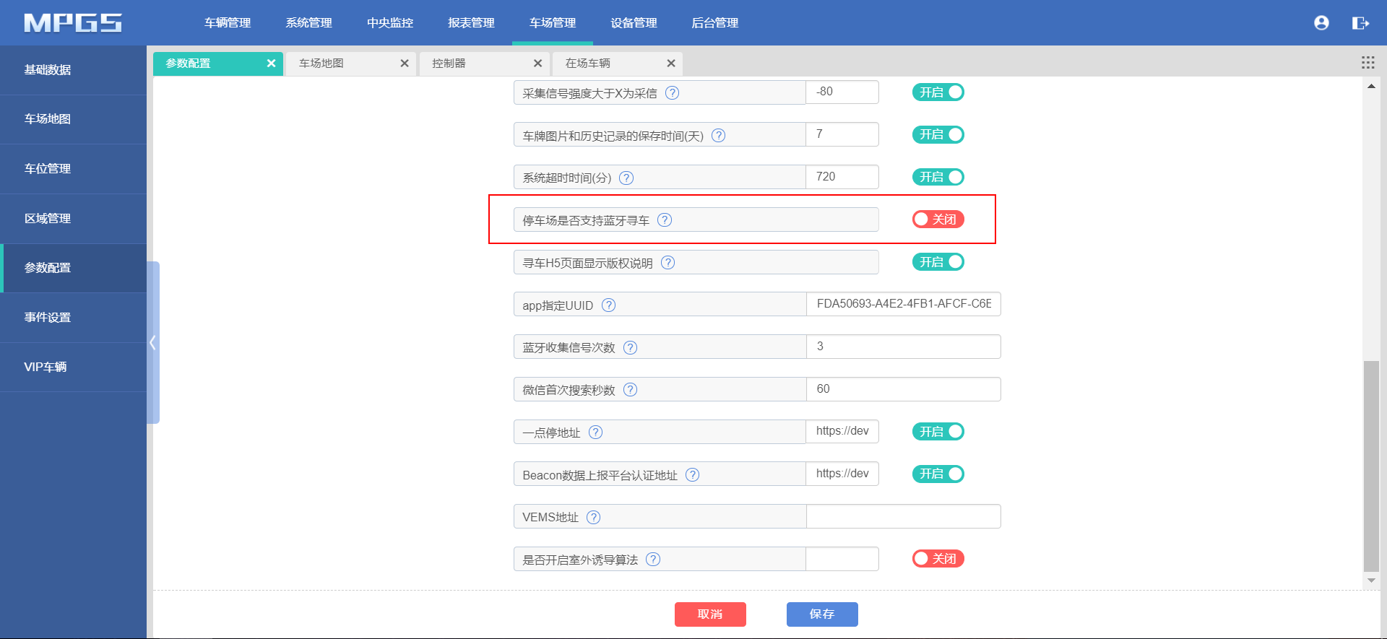

（2）填入APP指定UUID：即上文所说的ibeacon的UUID；

（3）填入蓝牙收集信号次数：用户打开微信进行蓝牙寻车时，将自动搜索附近的蓝牙信号。因未必能一次收集到蓝牙信号，故可以设定打开微信后收集蓝牙信号的次数，以确保在可收集范围内对蓝牙信号收集成功。（没有特殊场景需求的情况下采用系统默认即可）

（4）填入微信首次搜索秒数：设定微信搜索蓝牙信号的等待时间。用户打开微信进行蓝牙寻车时，将自动搜索附近的蓝牙信号。若不设定等待时间，将一直处于搜索蓝牙信号状态。当微信搜索蓝牙信号的时间超出所设定的搜索秒数（等待时间）后，将停止搜索并提示用户。（没有特殊场景需求的情况下采用系统默认即可）

（5）Beacon数据上报平台认证地址：如果使用一点停公众号的话默认https://wxydt.yidianting.xin/weixin；如使用的是第三方公众号，则使用该第三方公众号的授权地址（需要另外开发接口）。

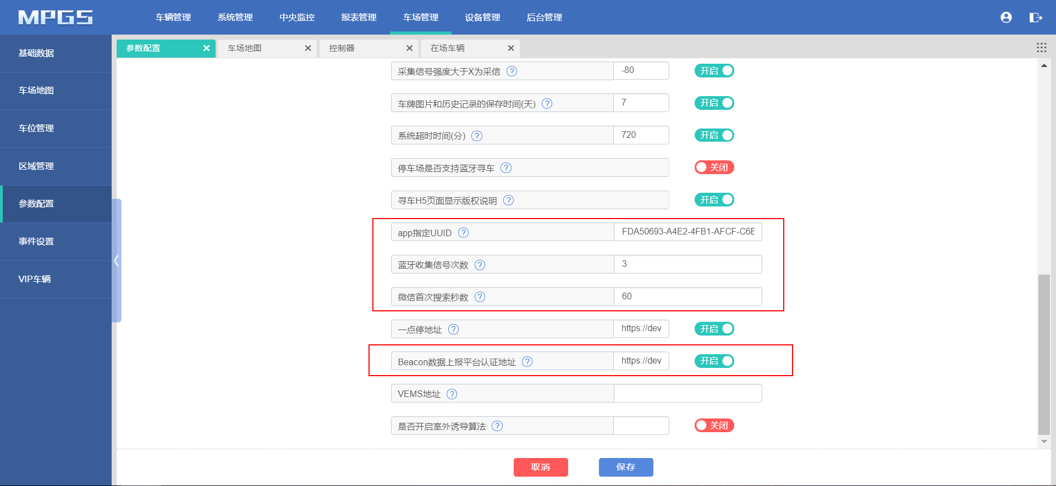

## （三）蓝牙寻车使用说明

MPGS提供一个寻车H5界面，由第三方直接嵌入使用。

第三方需要提供封装好的微信js，H5只管调用打开，关闭和搜索ibeacon设备。

# 立体车库寻车的安装实施方案（超声波和旧红外）

## （一）立体车库业务逻辑说明

1、每个立体车库存在5个车位5个红外和3个探头（底层），通过红外来确认车位状态，当5个车位全占满时三个灯均为红灯，当5个车位存在空闲车位时三个灯均为绿灯。

2、三个探头可以当成一个整体，为同个控灯逻辑（区域灯）。

3、将每个立体车库都当作一个“车库区域”来看，实现立体车库的反向寻车即可相当于实现车库区域的反向寻车，通过找到车辆所在的车库区域实现反向寻车。

## （二）立体车库-地图编辑器画图实施方案

按照常规步骤新建地图项目、图层、绘制停车场区域、路径图标和标识，详细的地图编辑器画图常规步骤参照《MPGS智泊引导及反向寻车系统用户手册》；

1、进入内容制作，首先新增车位，并每个车位绑定“超声波探测器”（虽然是红外，但是选超声波）

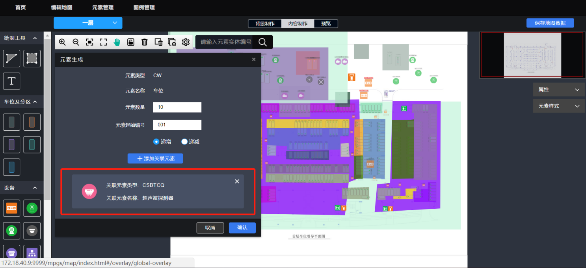

2、给每个车位填上红外探头的探测器序号和管理器序号，点击“计算元素编号”系统将根据探测器和管理器序号计算出红外探头的元素编号

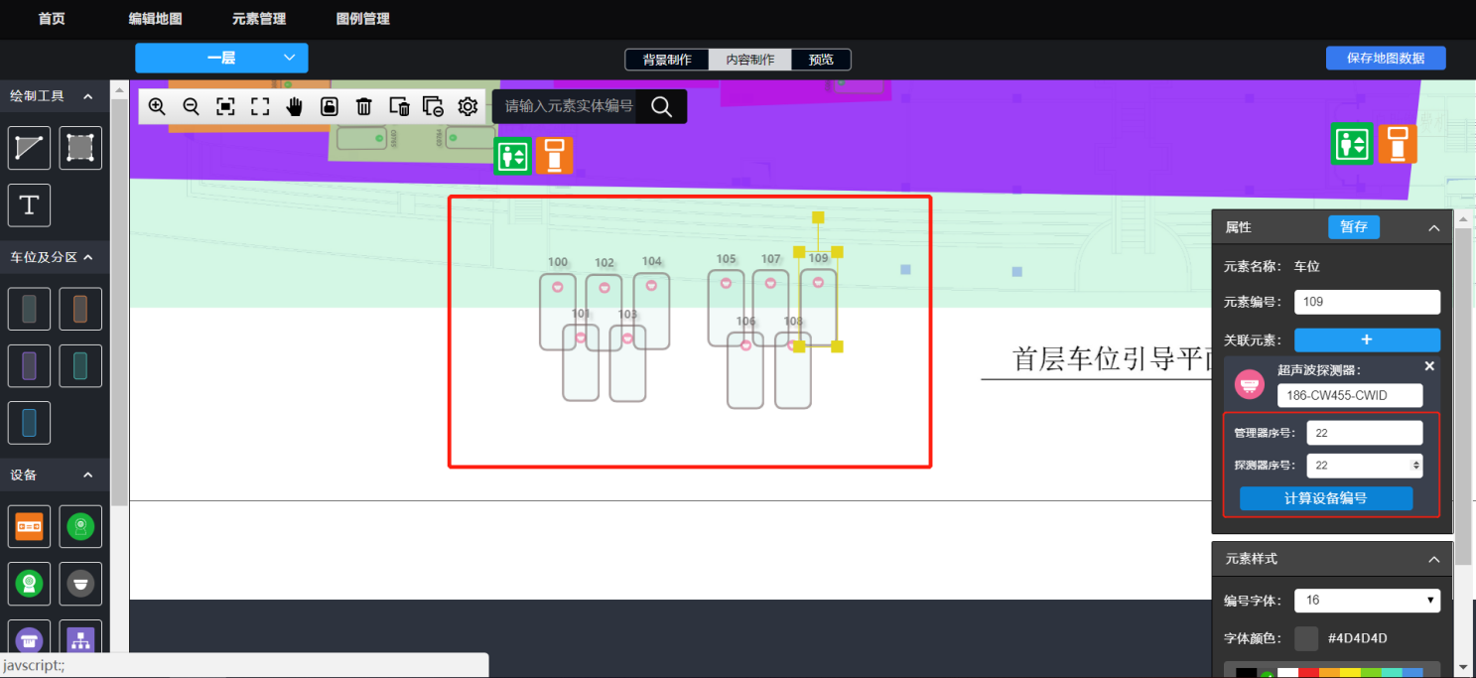

3、放置视频管理器和视频探测器，在地图上，视频管理器为实际的探头，视频探测器为探头的识别区。若探头1对1，那么拉取1个管理器和1个探测器；若探头为1对2，那么拉取1个管理器和2个探测器。识别关系如下图箭头。

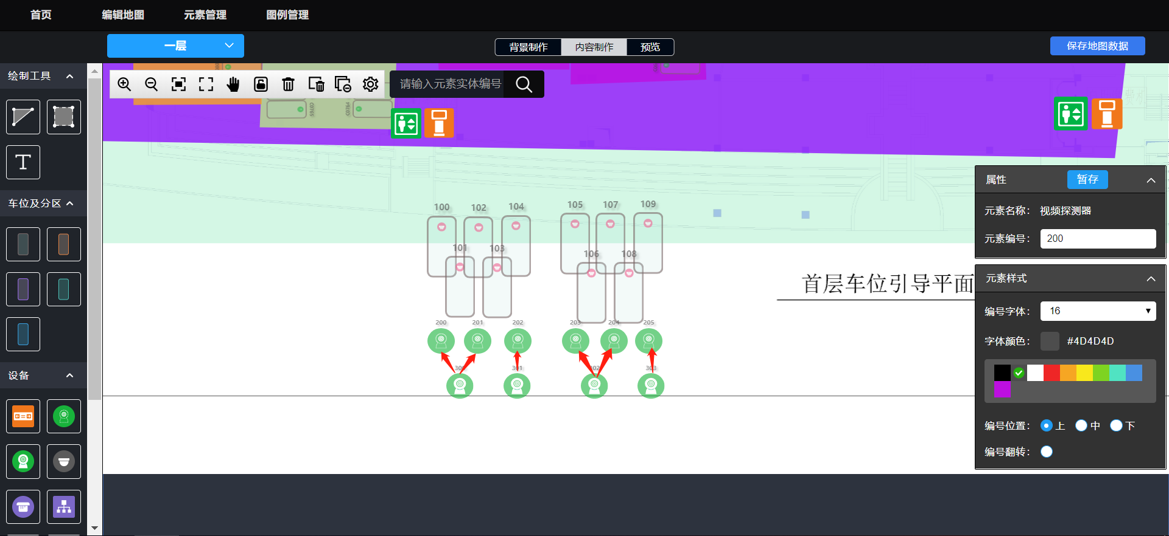

4、填入视频管理器的MAC地址，系统将根据MAC地址生成视频管理器的元素编号。

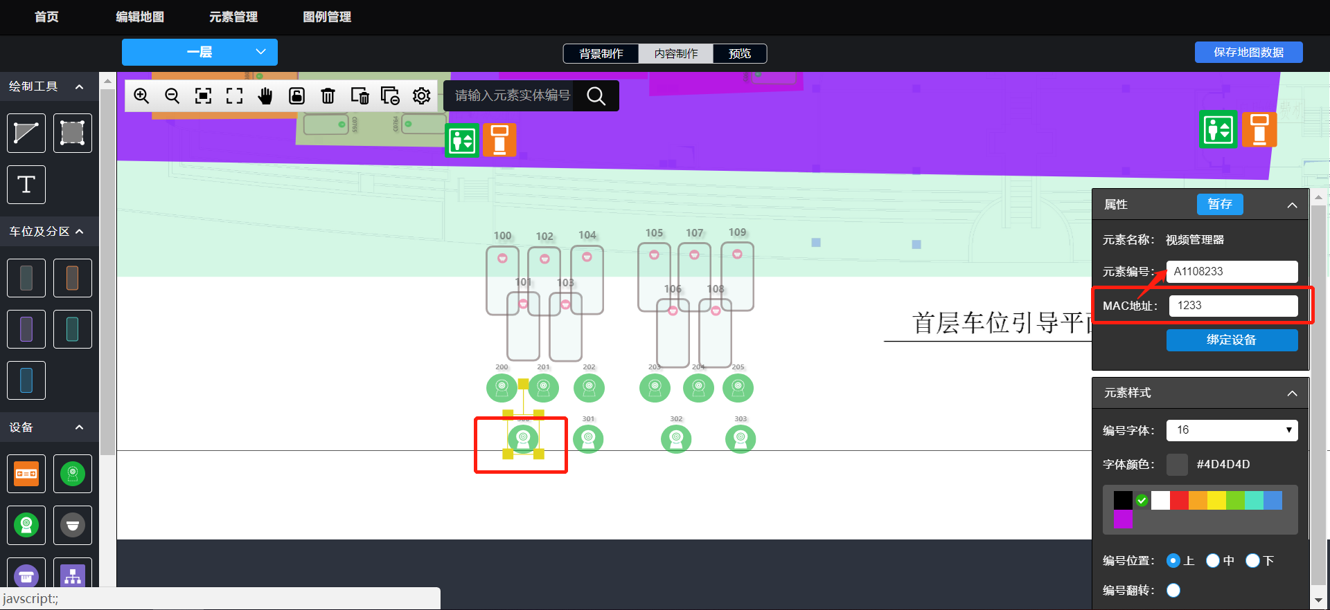

5、对应识别区号分别为管理器的元素编号-0、-1、-2，0号识别区为管理器的元素编号-0，以此类推。上方车位一般为左0右1，下方车位为左1右0。

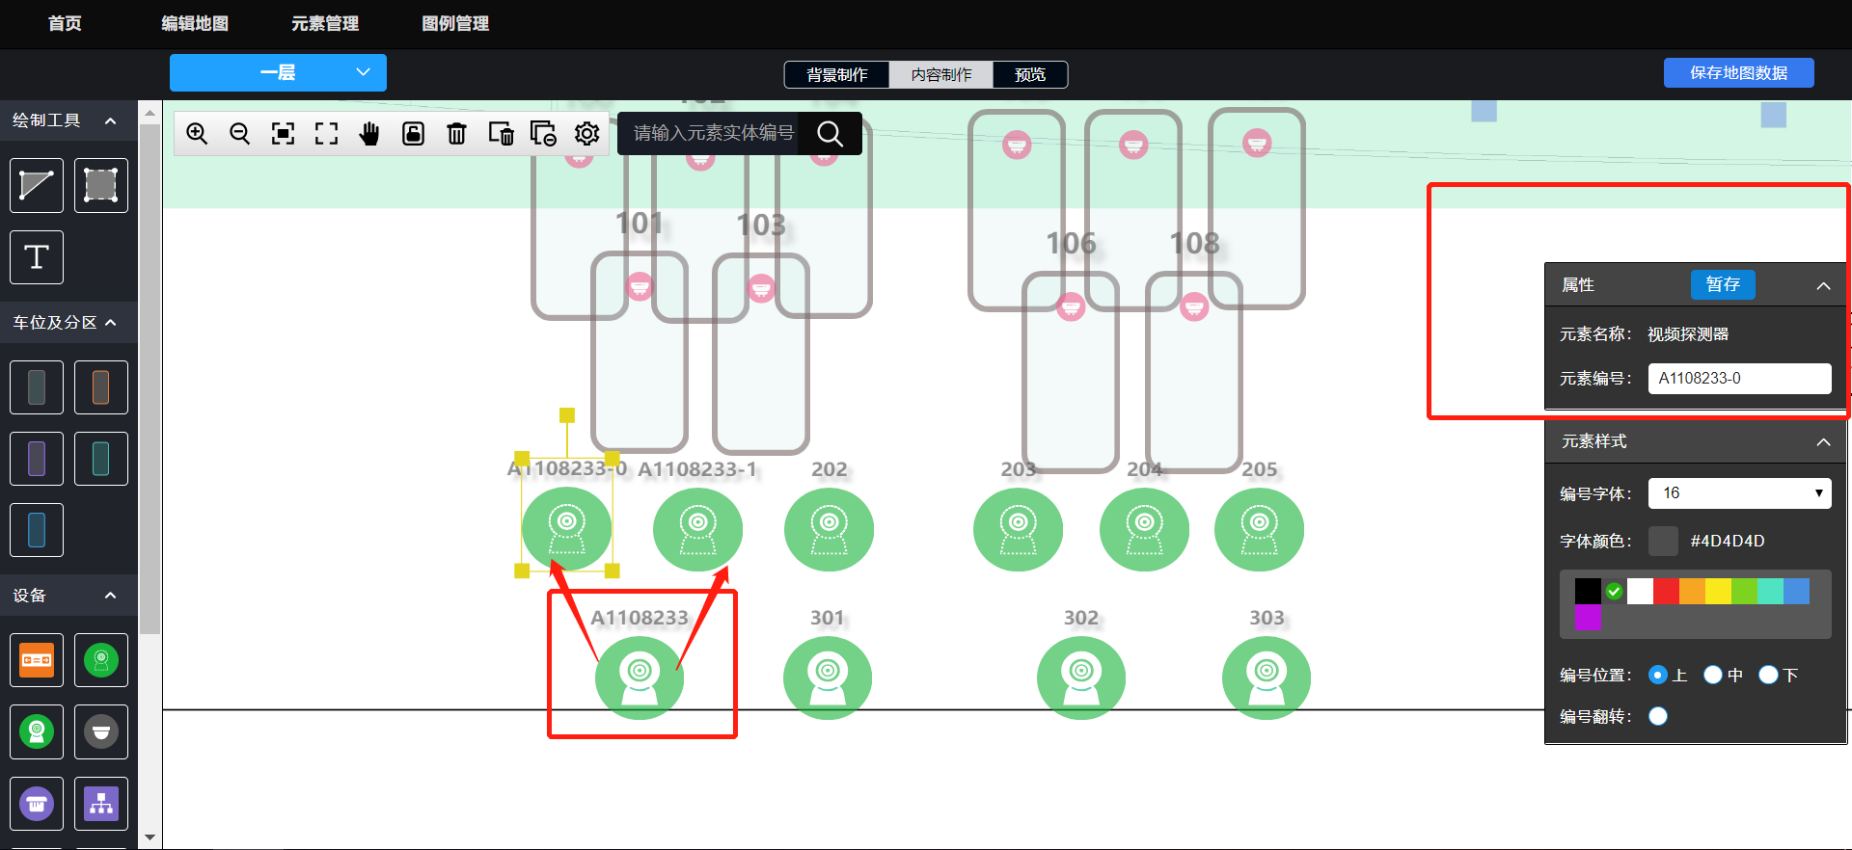

6、为车位增加车库区域，框选好对应车位。

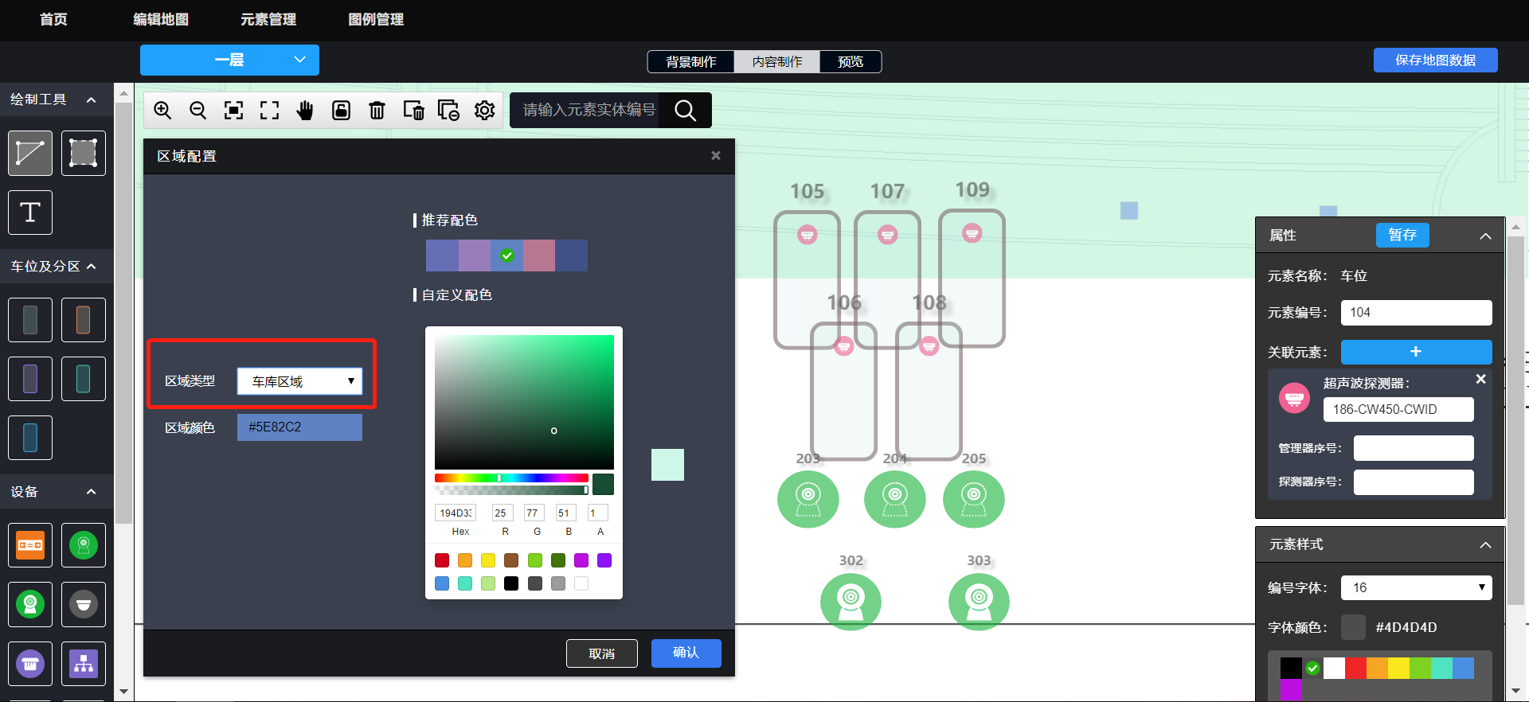

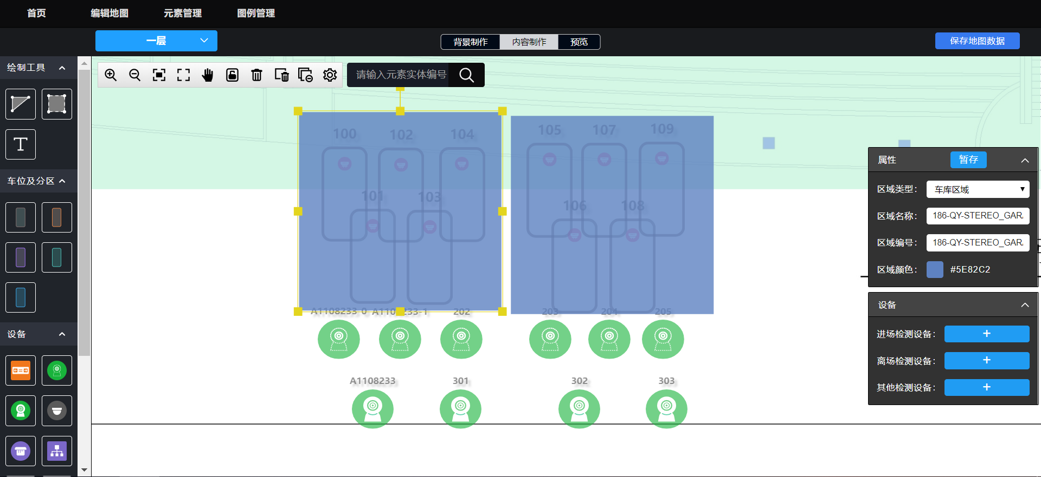

7、为车库区域绑定进场检测设备，即绑定前面增加的视频探测器。将前面增加的视频探测器编号复制到进场检测设备中。

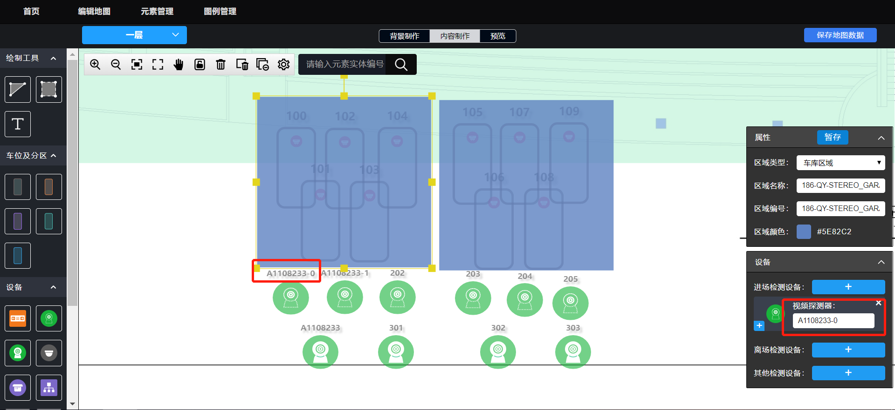

8、为车库区域绑定区域灯，灯的地址和蓝牙地址一致，并加上“-0”,如某探测器灯板地址为：1BB111D0，则其灯板地址为1BB111D0-0。



把和该区域关联的2个探测器的灯均绑到该区域，注意，不能2个区域共用1个探头灯。所以1个视频探测器对应双边的区域的，不能2个区域都使用该灯。

